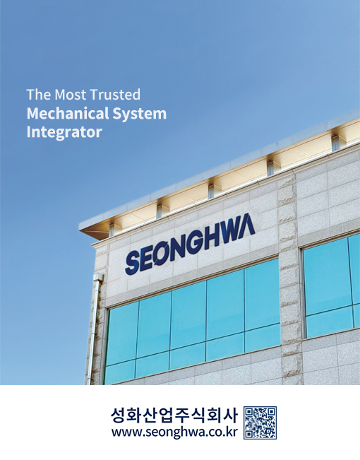

1. 기업정보
기업명 | 성화산업주식회사 (SEONGHWA Industrial Co., Ltd.)
업종 | 제조업 | 기업규모 | 중견기업
매출액 | 988억원(2025년 기준) | 근로자수 | 190명
사업분야 | 발전소/플랜트 배관 및 배관지지물, 배관모듈 제조
소재지 | 경남 진주 : 본사, 1공장, 2공장 | 전남 광양 : 3공장 |  | 서울 : 영업 사무소
소개 | 성화산업주식회사는 “사람들에게 더 나은 에너지를 불어넣는다”는 사명을 중심에 두고, 기계·에너지·플랜트 등 다양한 산업 분야에서 미래 가치를 창출하고 있습니다.  특히 배관 전문기업으로서 오랜 기간 축적해 온 독보적인 기술력과 풍부한 경험을 바탕으로, 세계 시장에 최고 수준의 품질과 신뢰성을 갖춘 제품과 서비스를 제공하고 있습니다.
소개 | 본사 전경  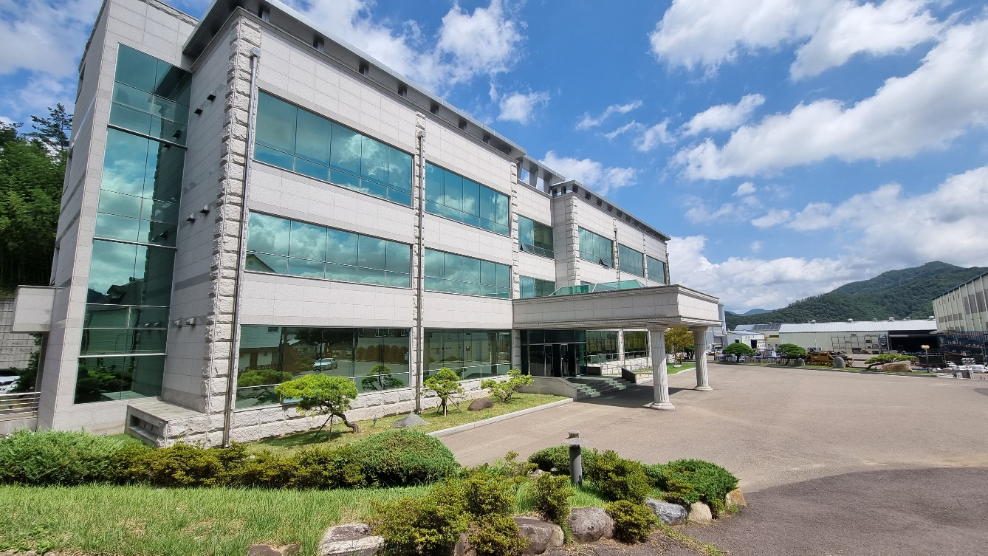
홈페이지 | www.seonghwa.co.kr
연혁 | - 1983.08 : 회사 창립  - 2013.12 : 한국무역협회 “1억불 수출의탑” 수상  - 2018.10 : 산업통상자원부 “일하기 좋은 뿌리기업” 선정  - 2019.01 : 고용노동부 “청년친화 강소기업” 선정  - 2023.12 : 원자력 안전 및 진흥의 날 “산업통상자원부장관 표창” 수상  - 2024.10 : 원자력산업대전 “경남도지사 표창” 수상  - 2025.07 : 고용노동부 “노사문화 우수기업” 선정  - 2025.10 : 중견기업인의 날 “국무총리 표창” 수상
주력제품 | - 배관지지물(Pipe Hangers & Supports) :  발전소나 석유화학단지, LNG 터미널 및 해양플랜트 등에서 유체가 지나가는 배관계에서 발생하는 배관의 자중, 열팽창에 의한 변위를 허용하고 유체의 진동, 지진 및 외부충격 등으로부터 배관계를 지지하거나 보호하기 위하여 설치하는 장치를 말하며, 모든 배관지지물은 성화의 자체 개발품임.  - 공장제작배관(Prefabricated Piping) :  파이프와 피팅을 연결하여 프로젝트의 요구사양 및 고객의 요청사항에 맞추어 공장 내에서 제작한 배관 제품으로 건설 현장에서의 설치를 최소화함으로써 공사기간 및 비용을 절감시킬 수 있음. 발전소나 석유화학 단지, LNG 터미널 및 해양플랜트 등에서 유체가 이동하는 통로 역할을 하며, 특히 고온이나 고압을 견뎌야 하므로 용접의 건전성이 매우 중요한 제품임  - 모듈 & 스키드(Modules & Skids) :  플랜트공사 현장에서의 공사기간 단축, 안전사고 방지, 비용 절감을 위하여 플랜트를 유닛으로 나누어 제작하여 납품하는 형태의 제품. 고객이 요청한 업무의 범위에 따라 형강 프레임을 기반으로 열교환기, 펌프 등의 주요 기기를 우선 설치하고 성화산업이 직접 제작하는 배관지지물, 공장제작배관뿐만 아니라 밸브, 보온재, 전기계장 등까지 포함한 하나의 블록이며, 부품의 종류가 많고 형상이 복잡함으로 현장에서의 모듈/스키드 연결 시, 오차가 발생하면 큰 문제를 야기하기 때문에 고도의 제작 기술이 필요함.
주력제품 | 제품 모형  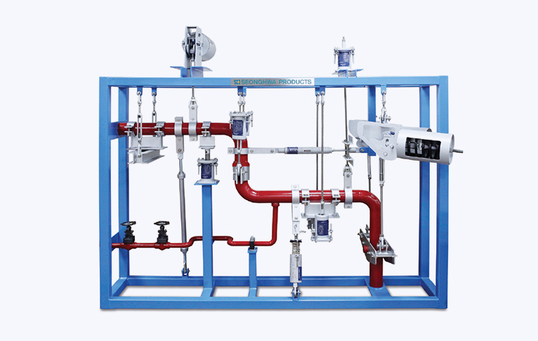
복리후생 | - 유급휴가  - 하계휴가(7월 말) 및 휴가비  - 동계휴가(크리스마스 이브~신정)  - 샌드위치휴가(휴일 사이에 평일이 포함된 경우 단체휴가 실시)  - 명절 연휴 4일 보장  - 종합검진(배우자 포함): 2년 1회 실시  - 임직원 교육비 및 자녀 학자금 지원  - 휴양시설 지원  - 개인차량 유류비 지원  - 기숙사 지원  - 경조사 지원(상조회 운영)  - 명절 귀향여비 및 선물 지급  - 장기근속자/모범사원/제안제도 포상  - 사내 동호회 운영 지원  - 부대시설: 구내식당, 회의실, 교육장, 샤워장, 탈의실, 탁구장, 산책로 등  - 기타  - 결혼부부 초청 행사  - 창립일 선물  - 체육대회  - 생일선물  - 근로자의날 선물 등

2. 채용정보
모집부문 | 모집부문 및 직무소개 참조 | 고용형태 | 정규직(수습기간 3개월)
자격요건 | - 4년제 국내/해외 대학교 졸업예정자 및 기 졸업자  - 해외근무에 결격사유가 없는 자  - TOEIC 800점 이상* 또는 동등 수준의 영어 능력 보유자  ※ 토익 기준점수(800점)를 충족하지 않더라도 지원 가능(면접과정에 영어면접 포함)  ※ 유효한 토익 성적이 없는 경우 다른 공인영어성적 제출 가능
우대사항 | - 영어 능통자 및 일본어 회화 중상급 이상  - 컴퓨터 활용 및 문서작성 능통자
근무조건 | - 급여수준 : 면접 후 결정  - 근무형태 : 주 5일(40시간/주)  - 근무시간 : 08:30~17:30  - 근무지역 : 경남 진주
채용절차 | 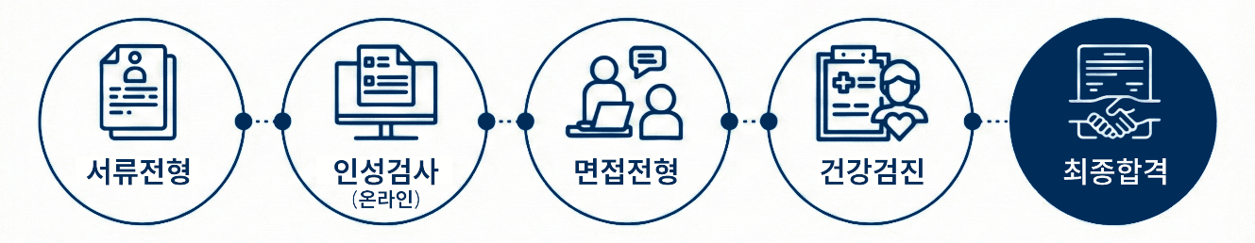

3. 모집부문
모집부문 | 채용형태 | 담당업무 | 모집인원 | 근무지역
설계/사업관리 | 정규직  신입/경력 | • 배관 및 배관지지대 설계  • 도면 작성 및 검토  • 프로젝트 관리  • 견적관리  • 감리 | 4명 | 경남 진주
영업관리 | 정규직  신입/경력 | • 계약조건 검토 및 공사관리  • 매출/기성/수금 관리  • Logistic 업무  • 관세관련 업무  • PQ 및 유자격공급자 자료 작성 지원 등 | 1명 | 경남 진주
해외영업 | 정규직  신입/경력 |  | 1명 | 경남 진주

